需求文档

|  |  |  |
| --- | --- | --- |
| 产品名称 | 艾纺·棉花异纤拾取机器 |  |
| 产品编号 | DA-TCC18002B-001 |  |
| 产品版本 | V1.0 |  |
| 修订时间 | 2021.8.12 |  |
| 实现功能 | 客户获取异纤数据报告及在线查看照片 |  |

异纤拾取机每天运行期间识别到的异纤颜色及数量（按批次号统计），以及与之对应的异纤照片，通过邮件的形式每天发给客户邮箱。同时客户可以通过邮件中的链接查看相应异纤照片。

邮件样式要求：

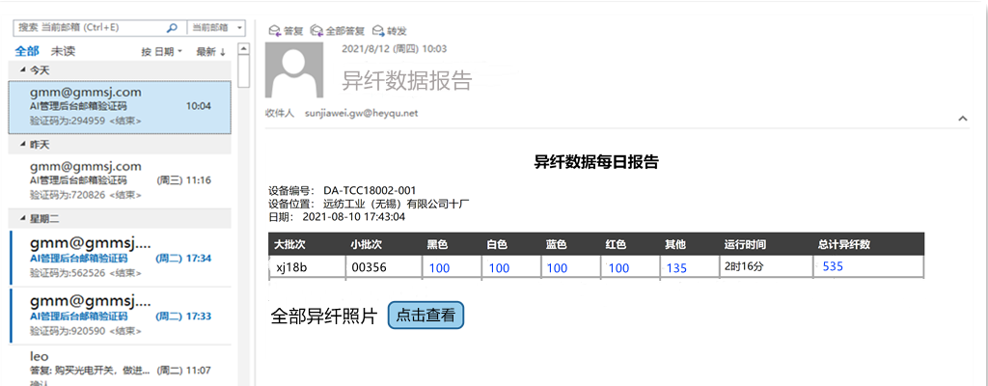

1-1

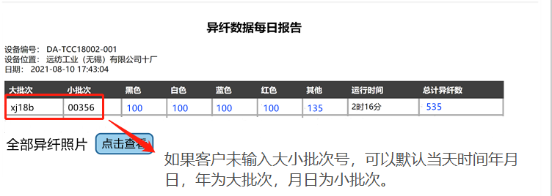

1-2

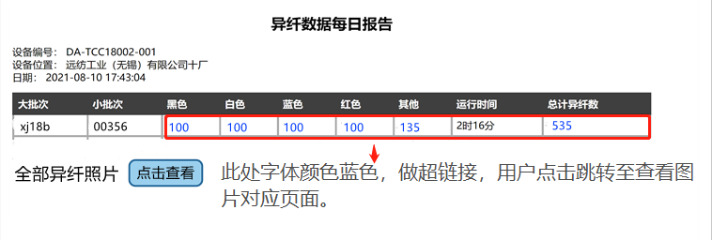

1-3

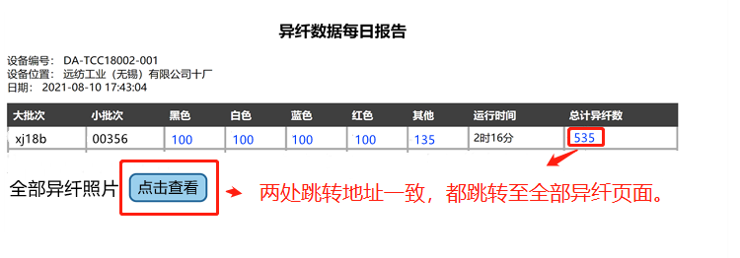

1-4

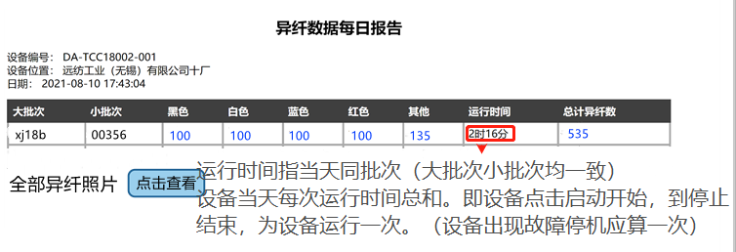

1-5

更正：运行时间根据数据库中同一个大小批次的最后一次拍摄时间-第一次拍摄时间的时间间隔。

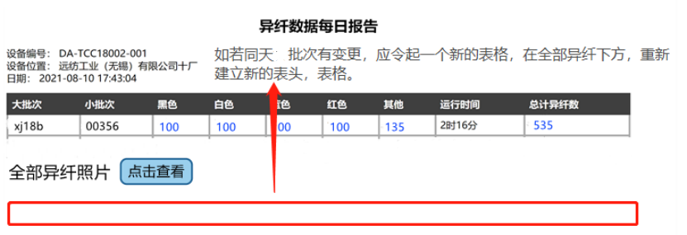

1-6

PS：客户的每封邮件，抄送一份发给产品工程师。

2.邮件跳转至网页要求:

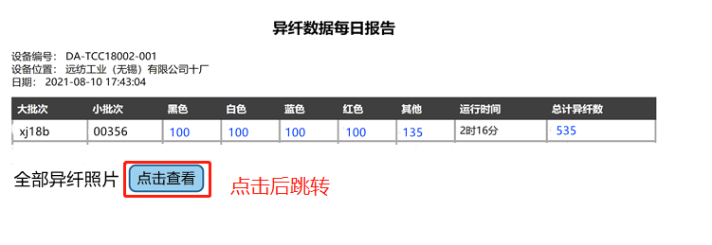

2-1

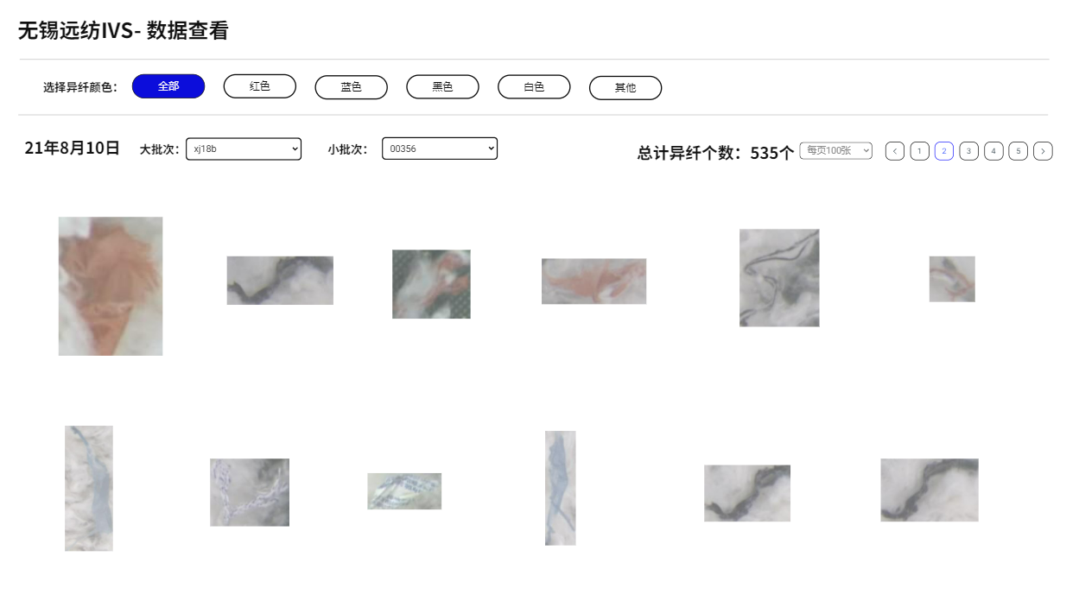

2-2

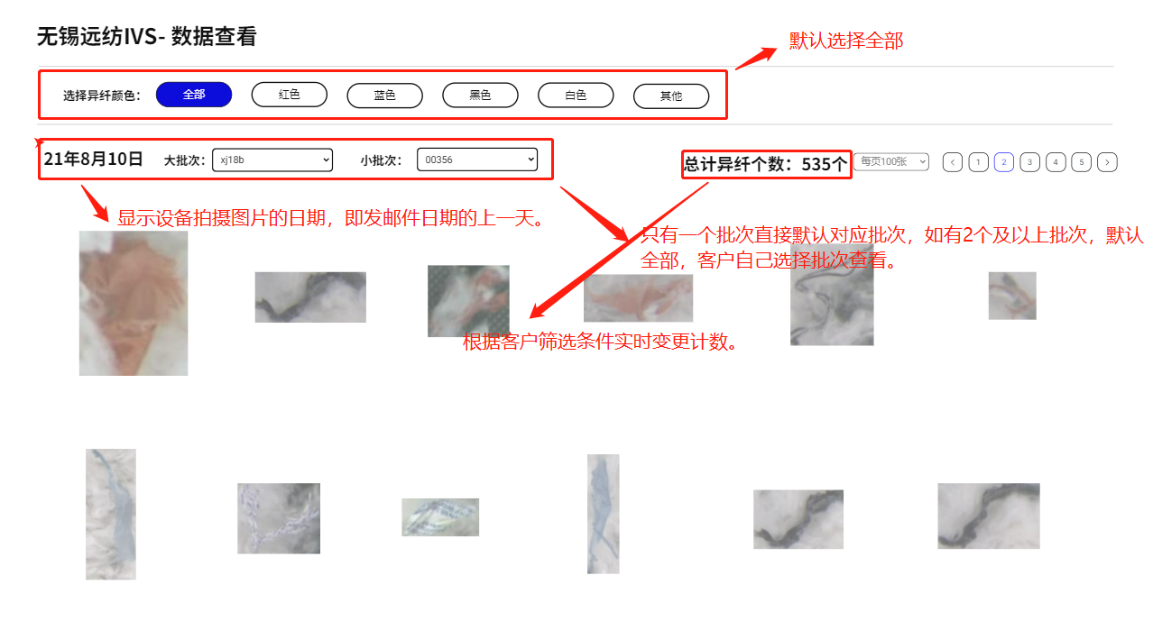

2-3

说明：暂时不需要提供下拉框筛选的功能，呈现批次号的文字即可。

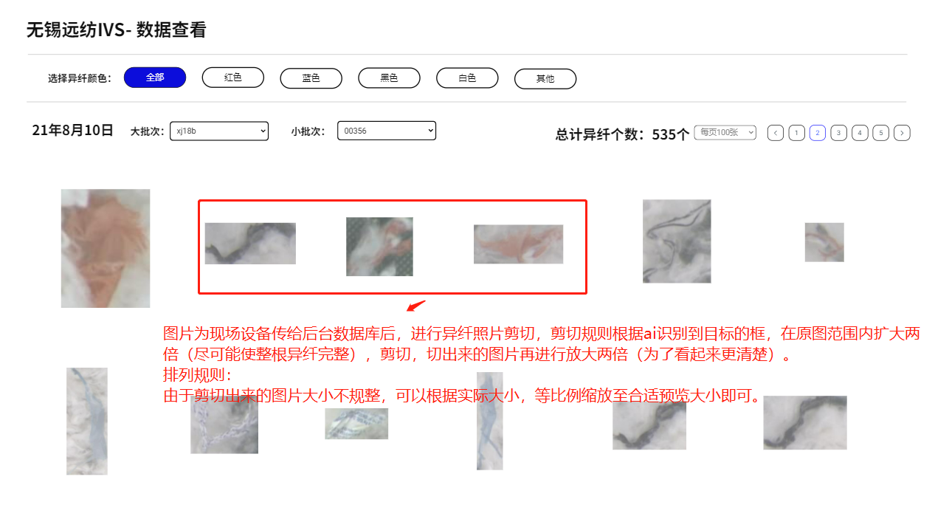

2-4

缩放规则为：放大规则按照宽或者高放大或缩小到200像素（另一尺寸小于200像素），等比例缩放。比如：50*30，放大到200*120；600*800，缩小到150*200.

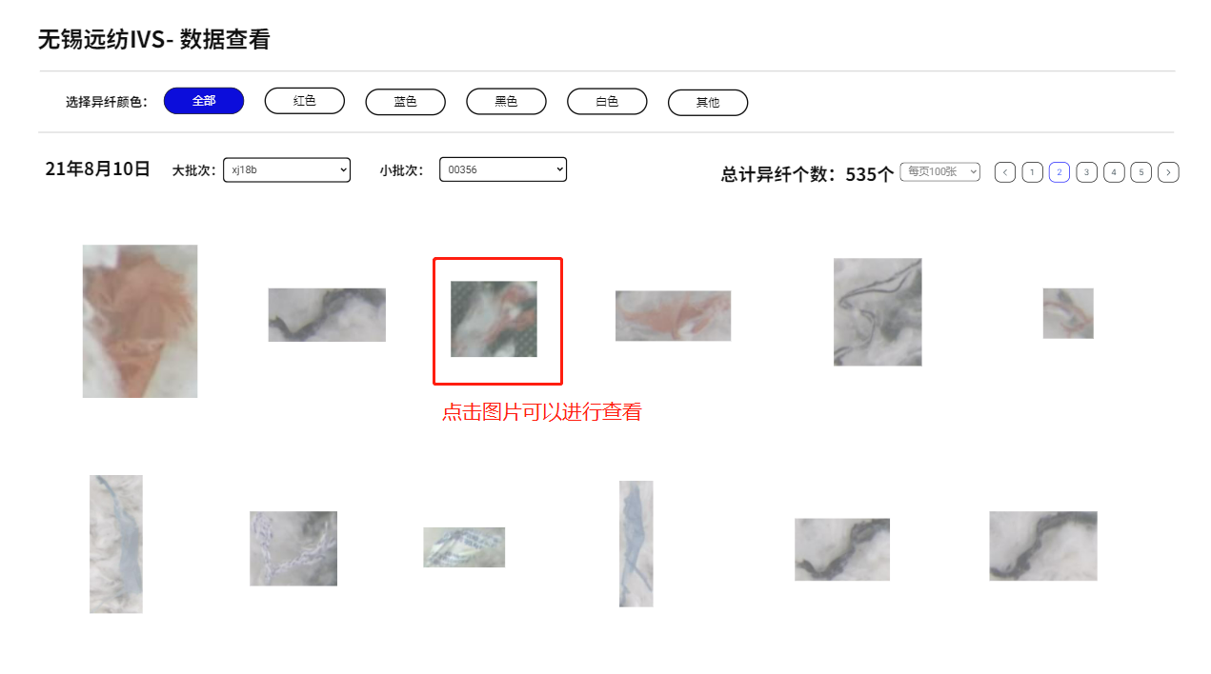

2-5

3.点击查看单张图片的页面样式

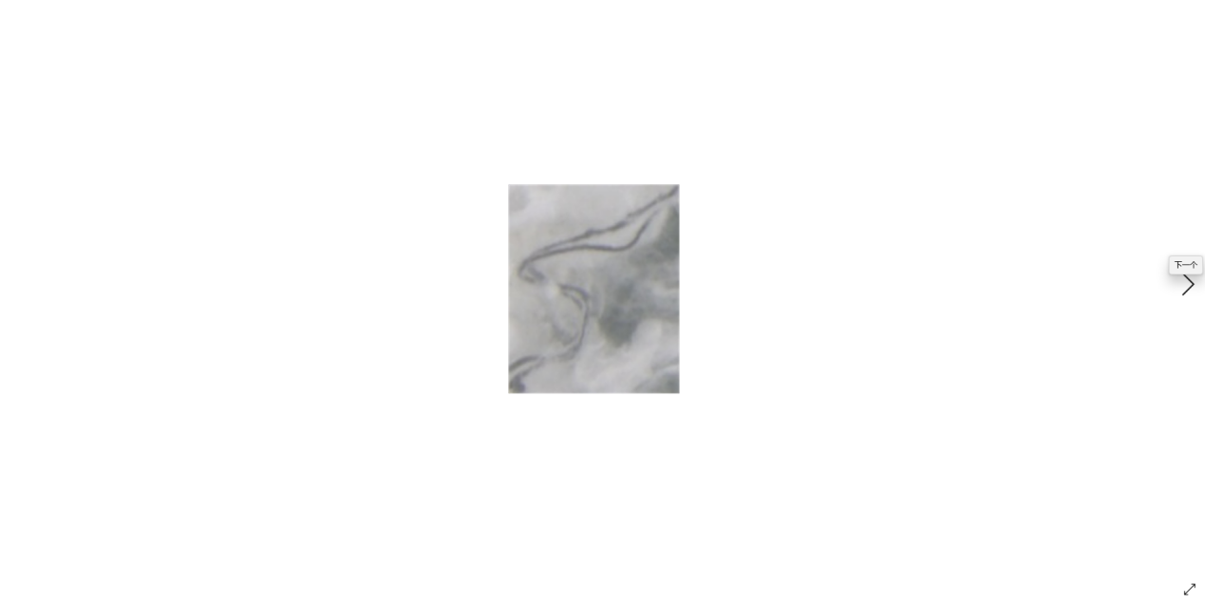

图片可以缩放，图片左侧加“上一张”的图标，右侧加“下一张”图标。可以跳转到上一张或者下一张图片的页面。

title 写上日期，批次号。